**실험 제목 : 호밀 이삭의 감수분열 관찰**

**1. 서론**

(1) 실험 목표

감수분열의 과정과 각 단계별 특징을 현미경을 통해 관찰하고 설명할 수 있다.

(2) 실험 원리 또는 배경지식

세대가 지나감에 따라 부모 모두로부터 염색체를 받는데, 그럼에도 염색체의 수가 증가하지 않는 것은 0감수 분열(meiosis)이라는 과정 때문이다. 감수분열의 여러 단계는 체세포분열의 같은 이름의 단계들과 비슷하다. 체세포분열과 마찬가지로 감수분열에서도 염색체 복제가 선행되나 한 번의 복제 후에 두 번의 연속적인 복제가 일어나는데, 각각 1기와 2기로 분류한다. 이러한 분열은 4개의 딸세포를 형성하고, 각각 절반의 염색체 수를 가지도록 한다.[1, 2]

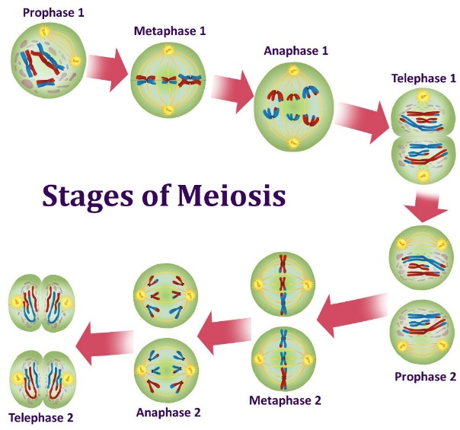[3]

감수분열의 감수 1분열은 전기I, 중기I, 후기I, 말기I과 세포질분열로 이루어지고, 감수 2분열은 전기II, 중기II, 후기II, 말기II와 세포질분열로 이루어진다. 특히 전기I은 매우 바쁘게 진행되는데, 이는 또다시 다섯 단계로 분류된다. 이는 세사기(Leptonema), 접합기(Zygonema), 태사기(Pachnema), 복사기(Diplonema), 이동기(Diakinesis)이다. [1, 2]

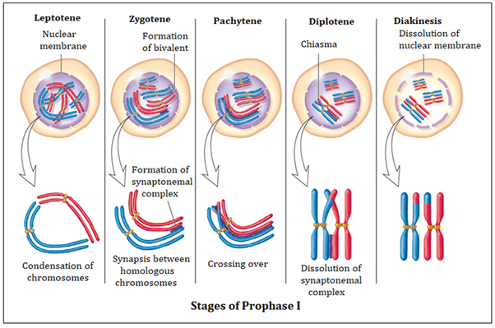[4]

세사기에는 부계와 모계 쪽 염색체가 따로 존재하다가, 접합기에 둘 사이에 접합 복합체가 형성되며 이가 염색체의 형성이 이루어진다. 그리고 태사기에 접합 복합체가 완성되고 교차가 발생하게 된다. 복사기에는 접합 복합체가 해제되도록 되어 교차점들(키아즈마타)를 관찰하는 것이 용이해진다. 마지막으로 이동기에는 방추사가 동원체에 결합하기 시작하고 핵막이 사라지게 된다. [1]

**2. 실험 준비물 및 실험 방법**

(1) 실험 준비물

|  |  |  |
| --- | --- | --- |
| 종류 | 수량 | 확인 |
| 광학현미경  호밀 이삭  받침유리  덮개유리  아세트올세인  핀셋  면도칼  거름종이  이멀전 오일(Immersion Oil)  렌즈페이퍼 | 1(개인별)  1개(조별)  1통(조별)  1통(조별)  2개(개인별)  1개(개인별)  1개(개인별)  1통(조별)  1개(조별)  여러 개(조별) | ■  ■  ■  ■  ■  ■  ■  ■  ■  ■ |

(2) 실험 방법 : 교과서 참조(감수 분열 : p39)

1. 꽃 피기 전의 호밀 이삭을 따서 고정액에 넣고 고정한다.

2. 고정된 이삭에서 낱 수술 하나를 떼어내 증류수가 든 페트리 접시 위에 둔다.

3. 슬라이드 글라스 위에 아세트올세인 용액 한 방울을 떨어뜨린다.

4. 수술 내에서 꽃밥 하나를 떼어내어 슬라이드 글라스 위에 둔다.

5. 해부침을 이용하여 꽃밥을 잘게 부수어 Squashing을 진행한다.

6. 40배로 관찰하여 Squashing이 제대로 됐는지 확인한다.

7. 제대로 됐다면 커버글라스를 씌우고 거름종이로 눌러 아세트올세인을 닦아낸다.

8. 저배율부터 올려가며 어떤 세포들이 있는지 관찰한다.

**\* 실험 과정의 유의사항**

(1) 커버 글라스, 슬라이드 글라스에 손이 베이지 않게 유의

(2) 낮은 배율부터 높은 배율 순서로 관찰

(3) 1000배 관찰 시 이멀전 오일 사용, 이멀전 오일 사용 후에는 렌즈페이퍼로 렌즈 닦기

**3. 실험 결과**

호밀 이삭에서 감수분열이 일어나고 있는 세포를 관찰하는 작업은 쉽지 않았다. 기본적으로 호밀 이삭의 세포들이 간기부터 두 개씩 거의 세포가 구별되지 않을 정도로 사진 1과 같이 함께 존재했기 때문에 어떤 것이 감수분열이 일어난 세포인지 구분하기가 어려웠다.

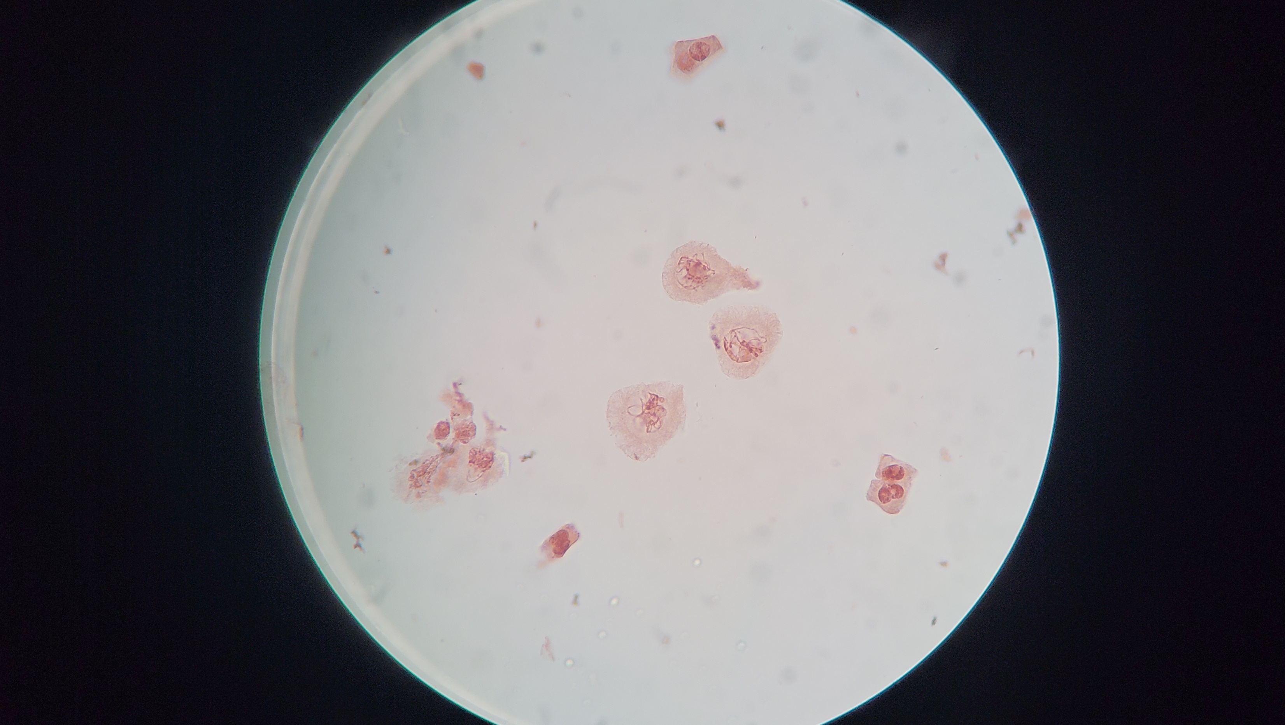

사진 1 감수분열을 시작하기 전 간기의 모습. 두 개의 세포가 마치 하나인 것처럼 함께 존재함을 관찰할 수 있다. 이러한 쌍이 다수 존재하여 감수분열 중인 세포를 찾는 데에 어려움을 겪었다.

또, 감수분열은 체세포 분열과 달리 단 1회만 시행되며, 하나의 이삭 내에서는 처음 형성된 시점으로부터 시간이 거의 동일해 감수분열의 단계가 하나의 이삭 내에서 매우 비슷하도록 진행된다. 이로 인해 체세포 분열과 달리 하나의 표본만으로 감수분열의 여러 단계를 얻어낼 수 없으며, 표본을 만들더라도 해당 표본에 감수분열을 하는 세포가 없을 확률이 꽤 높게 나타나게 된다. 이로 인해 상술한 실험 과정을 감수분열을 하는 세포가 관찰될 때까지 반복하여 수행해야 했다.

본 과정을 통하여 같이 실험한 생명실험I 1분반에서 얻은 각 감수분열의 단계는 아래와 같다.

|  |  |  |  |
| --- | --- | --- | --- |
| 사진 2 | 사진 3[5] | 사진 4[6] | 사진 5[7] |

생명실험I 1분반에서 얻은 각 감수분열의 단계. 사진2는 직접 x400에서 촬영한 감수 1분열 전기이고, 사진4는 20069양준혁이 x400에서 촬영한 감수 1분열 중기, 사진 5는 20122홍경찬이 x1000에서 촬영한 감수 1분열 말기이고, 사진 6는 x1000에서 20048박지형이 촬영한 감수 2분열 말기이다. 사진 4에서는 말기인 것과 염색체의 모양이 유지되는 것을 동시에 관찰할 수 있으나, 사진 5에서는 염색체의 모양이 체세포 분열에서의 말기와 같이 즉시 사라짐을 관찰할 수 있다.

위의 사진 2,3,4,5와 같이 감수분열의 몇 가지 단계를 찾아볼 수 있었고, 해당 단계들의 특징을 사진을 통해 유추해 볼 수 있었다. 사진2의 전기에서는 염색체가 구성되어 가는 감수 1분열 전기를 관측할 수 있었고, 사진 3의 감수1분열 중기에서는 적도판에 잘 배열되어 있는 것을 확인할 수 있었다. 사진 4의 말기에서는 두개의 핵으로 분할되었으나 염색체의 형태가 유지되는 것과 사진 5에서 모든 과정이 끝나 각자 독립적인 형태로 존재하며, 염색체가 형태를 잃어 염색질이 됨을 관찰할 수 있었다.

**4. 토의 및 결론**

생명실험I 1분반에서 실험을 진행하였을 때, 대부분의 학생들이 찾아낸 감수분열의 단계는 감수 1분열 전기였다. 총 12명의 학생이 촬영한 13장의 사진 중 사진 3,4,5를 제외한 10장의 사진이 모두 감수 1분열 전기에 해당하는 사진이었다. 표본이 매우 적지만 이를 통해 유추할 수 있는 것은 적어도 감수분열 전체에서 감수 1분열 전기가 가장 긴 과정이고, 타 단계가 비교적 매우 짧음을 유추할 수 있었다. 또, 전체 사진 중 감수 2분열을 관찰할 수 있는 사진은 단 1장밖에 없었는데, 이를 통해 감수 2분열의 길이가 감수 1분열보다 비교적 매우 짧음도 유추할 수 있었다. [2]

가장 긴 것으로 추정되는 감수 1분열 전기는 상술했던 바와 같이 5개의 단계로 구성되는데, 각 단계를 본 실험에서 찾아낼 수 있었다.

|  |  |  |
| --- | --- | --- |
| 사진 6[8] | 사진 7[9] | 사진 8[10] |

생명실험I 1분반에서 얻은 감수 1분열 전기의 각 단계. 사진 6은 x1000에서 20021김성혁이 촬영한 세사기, 사진 7은 x400에서 20084이재용이 촬영한 태사기, 그리고 사진8은 20069양준혁이 x400에서 촬영한 복사기이다. 사진 6에서 사진 7보다 비교적 얇게 염색체가 실 모양으로 연결되어 있음을 확인할 수 있고, 접합 복합체가 사진 7에서 형성되어 더 굵은 실이 모여 있음을 확인할 수 있다. 그리고 사진 8에서는 완전히 염색체의 형태를 이루고 키아즈마타로 인해 2가 염색체를 이루고 있음을 유추할 수 있다.

위의 사진 6,7,8과 같이 감수 1분열 전기의 자세한 단계를 알아볼 수 있었고, 본 과정을 통하여 감수 1분열이 육안으로 관찰될 만큼 다양한 변화가 일어나며 상당히 복잡한 단계를 거쳐 일어남을 유추하고 관찰할 수 있었다.

**5. 생각해 보기**

(1) 실험을 통해 알 수 있는 감수 1분열과 감수 2분열의 차이점을 서술하시오.

본 실험을 통해 얻을 수 있던 감수 1분열과 감수 2분열의 차이점은 두 가지가 있다. 첫째는 본 실험 전체 과정에서 얻은 감수 2분열의 사진이 단 한 장 밖에 없다는 것을 통하여 감수 2분열의 길이가 감수 1분열에 비해 비교적 매우 짧다는 것과 감수 2분열의 말기 이후에는 체세포 분열과 같이 염색체의 형태가 사라지지만 감수 1분열 말기에는 그렇지 않고 염색체의 형태가 유지된다는 것이다. 이러한 차이점을 검증하기 위한 조사를 수행했는데, 어느 정도 옳음을 알 수 있었다.[11]

이러한 차이점 외에도 감수 2분열에서는 자매 염색분체 사이의 분리가 일어난다는 것과, 감수 2분열은 애초에 반수체인 세포가 분열하는 과정이라는 점, 감수 1분열에서는 감수 2분열과 달리 교차가 발생한다는 점 등, 여러 가지의 차이점이 존재하였다. [11]

(2) 2가 염색체와 키아스마가 관찰되는가? 관찰할 수 있다면 키아스마가 염색체 모양에 어떤 영향을 키치고 있는지 서술하시오.(ppt 사진 참조 가능)

사진 9[12] 생명실험I 실험4 강의자료에서 발췌한 사진. 감수 1분열 전기 복사기 혹은 이동기로 유추된다. 2가 염색체를 이루고 있는 것을 분명하게 관찰할 수 있는데, 두 개의 독립적인 염색체의 1/4지점과 3/4 지점에 키아스마(키아즈마타)가 존재하여 연결되어 있음과 1/2지점에 각각 독립적으로 동원체가 존재함을 관찰할 수 있다.

위 사진 9에서 관찰할 수 있는 것과 같이 키아스마는 두 개의 독립적인 염색체가 하나인 것처럼 행동하게 만들며, 이때의 결합은 동원체 위 아래의 접합부 키아스마를 통해 이루어진다. 이러한 키아스마는 염색체를 마치 하나인 것처럼 보이게 만든다.

(3) 양파 뿌리의 체세포 분열 관찰과 호밀 이삭의 감수 분열 관찰 결과 차이점에 대해 서술하시오.

우선 양파 뿌리의 체세포 분열과 달리 호밀 이삭의 감수 분열은 해당 세포에 단 한 번만 발생하는 현상으로 양파 뿌리의 체세포 분열에 비해 상대적으로 관찰하기가 매우 어렵다. 또, 양파 뿌리의 체세포 분열과 다르게 호밀 이삭은 형성된 시점으로부터 함께 세포 주기가 지나가기 때문에 하나의 양파 뿌리에서 다양한 세포 주기를 관찰할 수 있던 것과 다르게 하나의 호밀 이삭에서 거의 하나의 세포 주기만을 관찰할 수 있었다. 또, 체세포 분열에서는 간기의 세포와 비교해 보았을 때의 크기가 크게 다르지 않았고, 말기에서 길이가 달라지는 경우에 많아야 1.5배에서 2배까지의 차이가 있었는데, 본 과정에서는 부피가 상대적으로 매우 크게 차이나는 경향성이 있었다. 이는 감수분열은 두 번의 분열 과정을 거치므로 분열 뒤에 1/4로 부피가 감소하기 때문에 발생한 차이점으로 유추된다.

**6. 참고문헌**

[1] *캠벨 생명과학 11판,* p.260-266, Campbell 외 5인

[2] Wikipedia contributors. (2001, September 18). Meiosis. Wikipedia. <https://en.wikipedia.org/wiki/Meiosis>

[3]<https://haygot.s3.amazonaws.com/questions/1451835_624261_ans_36a893e930404873a67c371a0417dfb4.jpg>

[4] <https://microbenotes.com/wp-content/uploads/2020/06/Prophase-1-stages-of-Meiosis.png>

[5] 생명실험 I 1분반 20069 양준혁

[6] 생명실험 I 1분반 20122 홍경찬

[7] 생명실험 I 1분반 20048 박지형

[8] 생명실험 I 1분반 20021 김성혁

[9] 생명실험 I 1분반 20084 이재용

[10] 생명실험 I 1분반 20069 양준혁

[11] <https://www.diffen.com/difference/Meiosis_I_vs_Meiosis_II>

[12] 생명실험 I 강의자료 실험04_호밀 이삭의 감수분열 관찰 10페이지